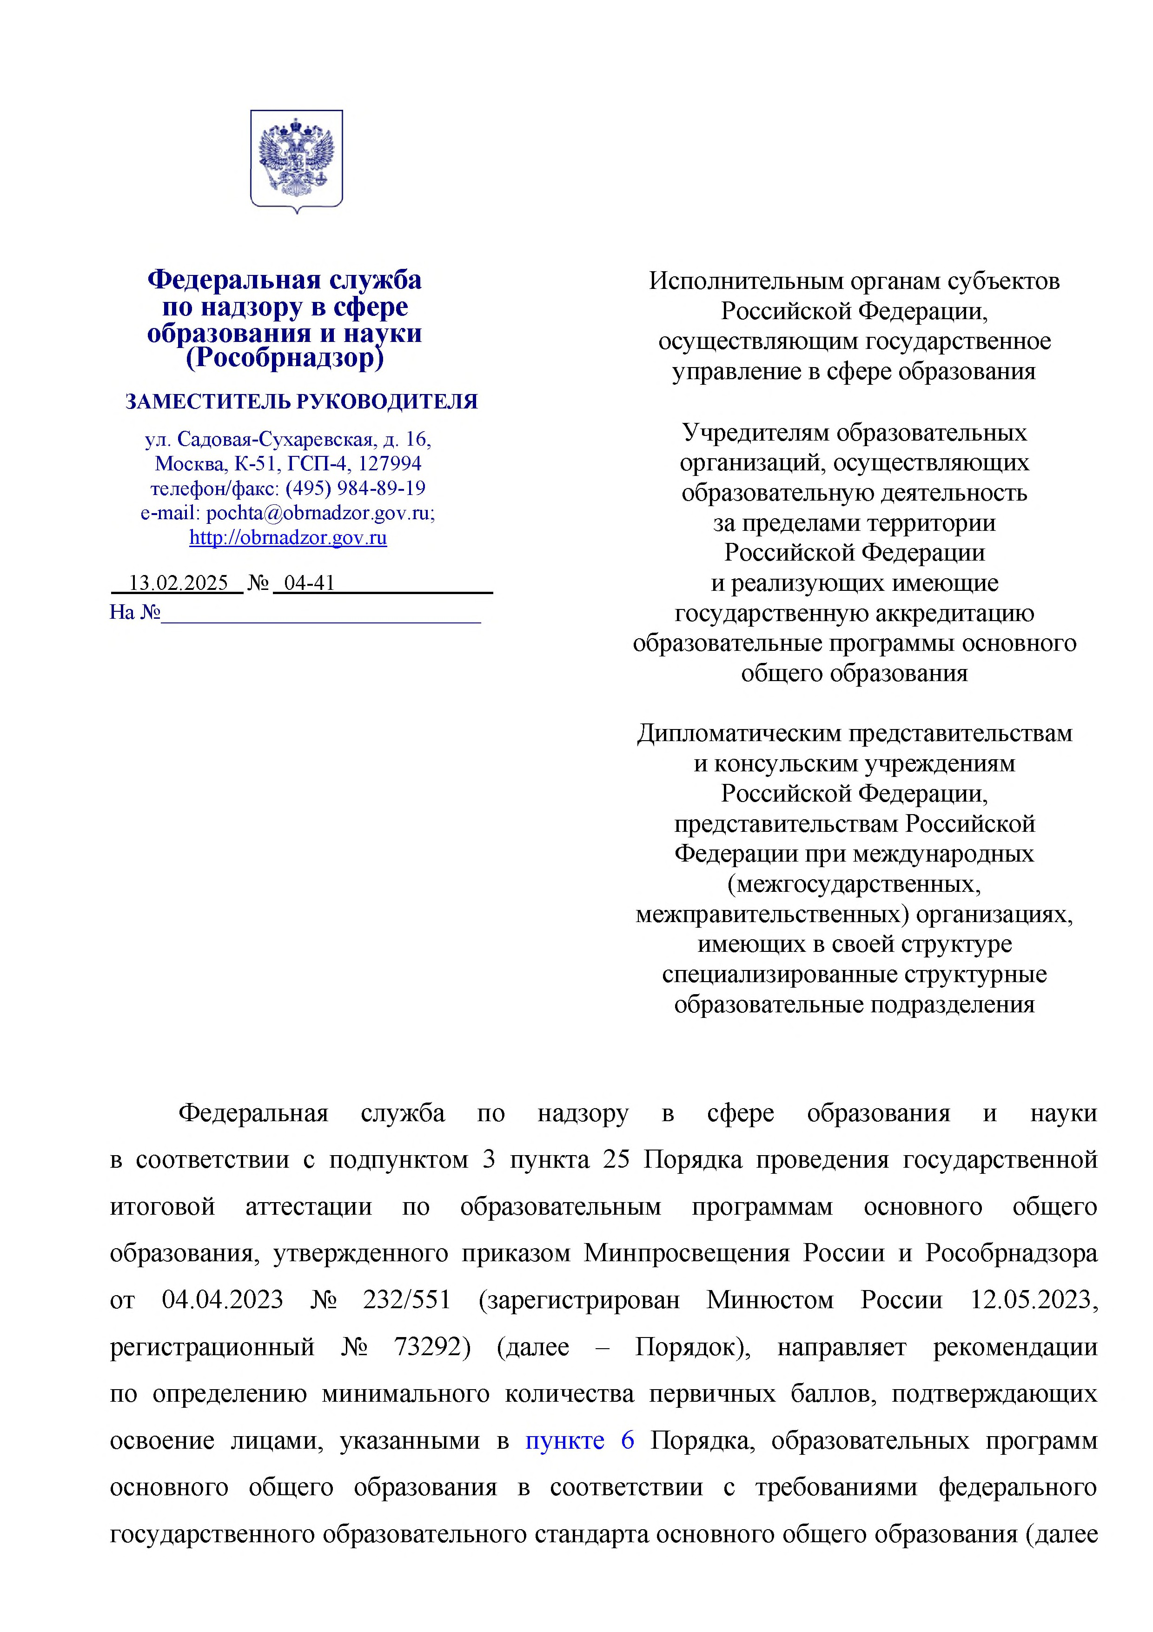

|  |  |
| --- | --- |
| **Федеральная служба по надзору в сфере образования и науки (Рособрнадзор)**  **ЗАМЕСТИТЕЛЬ РУКОВОДИТЕЛЯ**  ул. Садовая-Сухаревская, д. 16, Москва, К-51, ГСП-4, 127994  телефон/факс: (495) 984-89-19 e-mail: [pochta@obrnadzor.gov.ru;](mailto:pochta@obrnadzor.gov.ru)  [http://obrnadzor.gov.ru](http://obrnadzor.gov.ru/)  № На № | Исполнительным органам субъектов Российской Федерации,  осуществляющим государственное управление в сфере образования  Учредителям образовательных организаций, осуществляющих образовательную деятельность за пределами территории  Российской Федерации и реализующих имеющие  государственную аккредитацию образовательные программы основного общего образования  Дипломатическим представительствам и консульским учреждениям  Российской Федерации,  представительствам Российской Федерации при международных (межгосударственных,  межправительственных) организациях, имеющих в своей структуре специализированные структурные  образовательные подразделения |

Федеральная служба по надзору в сфере образования и науки в соответствии с подпунктом 3 пункта 25 Порядка проведения государственной итоговой аттестации по образовательным программам основного общего образования, утвержденного приказом Минпросвещения России и Рособрнадзора от 04.04.2023 № 232/551 (зарегистрирован Минюстом России 12.05.2023, регистрационный № 73292) (далее – Порядок), направляет рекомендации по определению минимального количества первичных баллов, подтверждающих освоение лицами, указанными в [пункте 6](https://login.consultant.ru/link/?req=doc&base=LAW&n=447000&dst=100027) Порядка, образовательных программ основного общего образования в соответствии с требованиями федерального государственного образовательного стандарта основного общего образования (далее

2

– минимальное количество первичных баллов), рекомендации по переводу суммы первичных баллов за экзаменационные работы основного государственного экзамена (далее – ОГЭ) и государственного выпускного экзамена (далее – ГВЭ) в пятибалльную систему оценивания в 2025 году.

В соответствии с подпунктами 18 и 19 пункта 26 Порядка органы исполнительной власти субъектов Российской Федерации, осуществляющие государственное управление в сфере образования, определяют минимальное количество первичных баллов, а также определяют соответствие суммы первичных баллов отметкам по пятибалльной системе оценивания и обеспечивают перевод суммы первичных баллов за экзаменационные работы ОГЭ и ГВЭ в пятибалльную систему оценивания.

Согласно подпунктам 12 и 13 пункта 27 Порядка учредители образовательных организаций, осуществляющих образовательную деятельность за пределами территории Российской Федерации и реализующих имеющие государственную аккредитацию образовательные программы основного общего образования, дипломатические представительства и консульские учреждения Российской Федерации, представительства Российской Федерации при международных (межгосударственных, межправительственных) организациях, имеющие в своей структуре специализированные структурные образовательные подразделения, определяют минимальное количество первичных баллов, а также определяют соответствие суммы первичных баллов отметкам по пятибалльной системе оценивания, обеспечивают перевод суммы первичных баллов за экзаменационные работы ОГЭ и ГВЭ в пятибалльную систему оценивания.

Приложение: на 16 л:

1. Рекомендации по определению минимального количества первичных баллов основного государственного экзамена (ОГЭ) в 2025 году, включая Рекомендации по переводу суммы первичных баллов за экзаменационные работы основного государственного экзамена (ОГЭ) в пятибалльную систему оценивания в 2025 году;

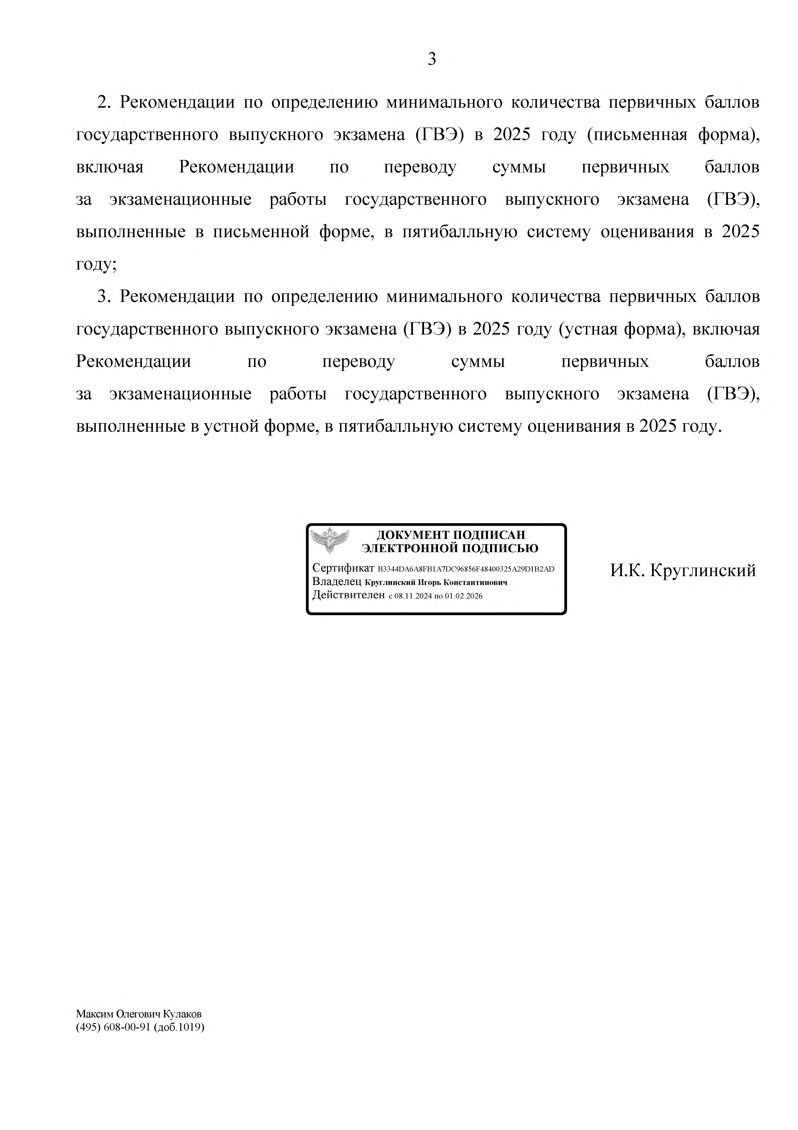3

1. Рекомендации по определению минимального количества первичных баллов государственного выпускного экзамена (ГВЭ) в 2025 году (письменная форма), включая Рекомендации по переводу суммы первичных баллов за экзаменационные работы государственного выпускного экзамена (ГВЭ), выполненные в письменной форме, в пятибалльную систему оценивания в 2025 году;
2. Рекомендации по определению минимального количества первичных баллов государственного выпускного экзамена (ГВЭ) в 2025 году (устная форма), включая Рекомендации по переводу суммы первичных баллов за экзаменационные работы государственного выпускного экзамена (ГВЭ), выполненные в устной форме, в пятибалльную систему оценивания в 2025 году.

|  |  |
| --- | --- |
| МШЭП | И.К. Круглинский |

Максим Олегович Кулаков

(495) 608-00-91 (доб.1019)

Приложение 1 к письму Рособрнадзора от 13.02.2025 № 04-41

**Рекомендации по определению минимального количества первичных баллов основного государственного экзамена (ОГЭ) в 2025 году**

Минимальной отметкой по пятибалльной системе оценивания, подтверждающей освоение лицами, указанными в [пункте 6](https://login.consultant.ru/link/%3Freq%3Ddoc%26base%3DLAW%26n%3D447000%26dst%3D100027) Порядка проведения государственной итоговой аттестации по образовательным программам основного общего образования, утвержденного приказом Минпросвещения России и Рособрнадзора от 04.04.2023

№ 232/551 (зарегистрирован Минюстом России 12.05.2023, регистрационный № 73292), образовательных программ основного общего образования в соответствии с требованиями федерального государственного образовательного стандарта основного общего образования, является отметка «3».

*Таблица 1*

**Минимальное количество первичных баллов ОГЭ, соответствующее отметке «3»**

**по пятибалльной системе оценивания**

|  |  |  |
| --- | --- | --- |
| **Учебный предмет** | **Минимальное количество первичных баллов**  **(соответствующее отметке «3»)** | **Дополнительные условия получения отметки «3»** |
| Русский язык | 15 |  |
| Математика | 8 | из них не менее 2 баллов получено за выполнение заданий по геометрии (задания  15-19, 23-25) |
| Физика | 10 |  |
| Химия | 10 |  |
| Биология | 13 |  |
| География | 12 |  |
| Обществознание | 14 |  |
| История | 11 |  |
| Литература | 16 |  |
| Информатика | 5 |  |
| Иностранные языки  (английский, немецкий, французский, испанский) | 29 |  |

# Рекомендации по переводу суммы первичных баллов

**за экзаменационные работы основного государственного экзамена (ОГЭ) в пятибалльную систему оценивания в 2025 году**

## РУССКИЙ ЯЗЫК

Максимальное количество первичных баллов, которое может получить участник ОГЭ за выполнение всей экзаменационной работы, – 37 баллов.

*Таблица 2*

**Шкала перевода суммарного первичного балла за выполнение**

**экзаменационной работы в отметку по пятибалльной системе оценивания**

|  |  |  |  |  |
| --- | --- | --- | --- | --- |
| **Отметка по**  **пятибалльной**  **системе оценивания** | **«2»** | **«3»** | **«4»** | **«5»** |
| **Суммарный** |  |  | 26 – 32, | 33 – 37, |
| **первичный** |  |  | из них не менее 6 баллов | из них не менее 9 баллов |
| **балл за** |  |  | за грамотность (по критериям | за грамотность (по критериям |
| **работу в целом** | 0 – 14 | 15 – 25 | ГК1–ГК4).  Если по критериям ГК1–ГК4 | ГК1–ГК4).  Если по критериям ГК1–ГК4 |
|  |  |  | обучающийся набрал менее | обучающийся набрал менее 9 |
|  |  |  | 6 баллов, выставляется | баллов, выставляется отметка |
|  |  |  | отметка «3». | «4». |

Рекомендуемый минимальный первичный балл для отбора обучающихся в профильные классы для обучения по образовательным программам среднего общего образования – 28 баллов.

## МАТЕМАТИКА

Максимальное количество первичных баллов, которое может получить участник ОГЭ за выполнение всей экзаменационной работы, – 31 балл.

Минимальное количество первичных баллов по математике, подтверждающее освоение лицами, указанными в [пункте 6](https://login.consultant.ru/link/%3Freq%3Ddoc%26base%3DLAW%26n%3D447000%26dst%3D100027) Порядка проведения государственной итоговой аттестации по образовательным программам основного общего образования, утвержденного приказом Минпросвещения России и Рособрнадзора от 04.04.2023

№ 232/551 (зарегистрирован минюстом России 12.05.2023, регистрационный № 73292), образовательных программ основного общего образования в соответствии с требованиями федерального государственного образовательного стандарта основного общего образования, – 8 первичных баллов, набранных в сумме за выполнение заданий по алгебре и геометрии, при условии, что из них не менее 2 баллов получено за выполнение заданий по геометрии (задания 15–19, 23–25).

Отметки «4» и «5» по пятибалльной системе оценивания выставляются при получении суммарного первичного балла за экзаменационную работу, указанного в таблице 3, при условии, что из них не менее 2 баллов получено за выполнение заданий по геометрии (задания 15–19, 23–25).

*Таблица 3*

**Шкала перевода суммарного первичного балла за выполнение**

**экзаменационной работы в отметку по пятибалльной системе оценивания**

|  |  |  |  |  |
| --- | --- | --- | --- | --- |
| **Отметка по пятибалльной системе оценивания** | **«2»** | **«3»** | **«4»** | **«5»** |
|  |  | 8 – 14, | 15 – 21, | 22 – 31, |
|  |  | из них не менее | из них не менее | из них не менее |
|  |  | 2 баллов | 2 баллов | 2 баллов |
|  | 0 – 7 | получено за | получено за | получено за |
|  |  | выполнение | выполнение | выполнение |
|  |  | заданий | заданий | заданий |
| **Суммарный первичный балл за работу в целом** |  | по геометрии.  В случае получения менее | по геометрии.  В случае получения | по геометрии.  В случае получения менее |
|  |  | 2 баллов за | менее 2 баллов | 2 баллов за |
|  |  | выполнение | за выполнение | выполнение |
|  |  | заданий по | заданий по | заданий по |
|  |  | геометрии | геометрии | геометрии |
|  |  | выставляется | выставляется | выставляется |
|  |  | отметка «2». | отметка «2». | отметка «2». |

Рекомендуемый минимальный первичный балл для отбора обучающихся в профильные классы для обучения по образовательным программам среднего общего образования:

* для естественнонаучного профиля: 18 баллов, из них не менее 6 баллов по геометрии;
* для экономического профиля: 18 баллов, из них не менее 5 баллов по геометрии;
* для физико-математического профиля: 19 баллов, из них не менее 7 баллов по геометрии.

## ФИЗИКА

Максимальное количество первичных баллов, которое может получить участник ОГЭ за выполнение всей экзаменационной работы, – 39 баллов.

*Таблица 4*

**Шкала перевода суммарного первичного балла за выполнение**

**экзаменационной работы в отметку по пятибалльной системе оценивания**

|  |  |  |  |  |
| --- | --- | --- | --- | --- |
| **Отметка по пятибалльной системе оценивания** | **«2»** | **«3»** | **«4»** | **«5»** |
| **Суммарный первичный балл за работу в целом** | 0 – 9 | 10 – 19 | 20 – 29 | 30 – 39 |

Рекомендуемый минимальный первичный балл для отбора обучающихся в профильные классы для обучения по образовательным программам среднего общего образования – 26 баллов.

## ХИМИЯ

Максимальное количество первичных баллов, которое может получить участник ОГЭ за выполнение всей экзаменационной работы, – 38 баллов.

*Таблица 5*

**Шкала перевода суммарного первичного балла за выполнение**

**экзаменационной работы в отметку по пятибалльной системе оценивания**

|  |  |  |  |  |
| --- | --- | --- | --- | --- |
| **Отметка по пятибалльной системе оценивания** | **«2»** | **«3»** | **«4»** | **«5»** |
| **Суммарный первичный балл**  **за работу в целом** | 0 – 9 | 10 – 20 | 21 – 30 | 31 – 38 |

Рекомендуемый минимальный первичный балл для отбора обучающихся в профильные классы для обучения по образовательным программам среднего общего образования – 27 баллов.

## БИОЛОГИЯ

Максимальное количество первичных баллов, которое может получить участник ОГЭ за выполнение всей экзаменационной работы, – 47 баллов.

*Таблица 6*

**Шкала перевода суммарного первичного балла за выполнение**

**экзаменационной работы в отметку по пятибалльной системе оценивания**

|  |  |  |  |  |
| --- | --- | --- | --- | --- |
| **Отметка по пятибалльной**  **системе оценивания** | **«2»** | **«3»** | **«4»** | **«5»** |
| **Суммарный первичный балл**  **за работу в целом** | 0 – 12 | 13 – 25 | 26 – 37 | 38 – 47 |

Рекомендуемый минимальный первичный балл для отбора обучающихся в профильные классы для обучения по образовательным программам среднего общего образования – 33 балла.

## ГЕОГРАФИЯ

Максимальное количество первичных баллов, которое может получить участник ОГЭ за выполнение всей экзаменационной работы, – 31 балл.

*Таблица 7*

**Шкала перевода суммарного первичного балла за выполнение**

**экзаменационной работы в отметку по пятибалльной системе оценивания**

|  |  |  |  |  |
| --- | --- | --- | --- | --- |
| **Отметка по пятибалльной**  **системе оценивания** | **«2»** | **«3»** | **«4»** | **«5»** |
| **Суммарный первичный балл**  **за работу в целом** | 0 – 11 | 12 – 18 | 19 – 25 | 26 – 31 |

Рекомендуемый минимальный первичный балл для отбора обучающихся в профильные классы для обучения по образовательным программам среднего общего образования – 23 балла.

## ОБЩЕСТВОЗНАНИЕ

Максимальное количество первичных баллов, которое может получить участник ОГЭ за выполнение всей экзаменационной работы, – 37 баллов.

*Таблица 8*

**Шкала перевода суммарного первичного балла за выполнение**

**экзаменационной работы в отметку по пятибалльной системе оценивания**

|  |  |  |  |  |
| --- | --- | --- | --- | --- |
| **Отметка по пятибалльной**  **системе оценивания** | **«2»** | **«3»** | **«4»** | **«5»** |
| **Суммарный первичный балл за работу в целом** | 0 – 13 | 14 – 23 | 24 – 31 | 32 – 37 |

Рекомендуемый минимальный первичный балл для отбора обучающихся в профильные классы для обучения по образовательным программам среднего общего образования – 29 баллов.

## ИСТОРИЯ

Максимальное количество первичных баллов, которое может получить участник ОГЭ за выполнение всей экзаменационной работы, – 37 баллов.

*Таблица 9*

**Шкала перевода суммарного первичного балла за выполнение**

**экзаменационной работы в отметку по пятибалльной системе оценивания**

|  |  |  |  |  |
| --- | --- | --- | --- | --- |
| **Отметка по пятибалльной**  **системе оценивания** | **«2»** | **«3»** | **«4»** | **«5»** |
| **Суммарный первичный балл**  **за работу в целом** | 0 – 10 | 11 – 20 | 21 – 29 | 30 – 37 |

Рекомендуемый минимальный первичный балл для отбора обучающихся в профильные классы для обучения по образовательным программам среднего общего образования – 26 баллов.

## ЛИТЕРАТУРА

Максимальное количество первичных баллов, которое может получить участник ОГЭ за выполнение всей экзаменационной работы, – 37 баллов.

*Таблица 10*

**Шкала перевода суммарного первичного балла за выполнение**

**экзаменационной работы в отметку по пятибалльной системе оценивания**

|  |  |  |  |  |
| --- | --- | --- | --- | --- |
| **Отметка по пятибалльной системе оценивания** | **«2»** | **«3»** | **«4»** | **«5»** |
| **Суммарный первичный балл за работу в целом** | 0 – 15 | 16 – 23 | 24 – 31 | 32 – 37 |

Рекомендуемый минимальный первичный балл для отбора обучающихся в профильные классы для обучения по образовательным программам среднего общего образования – 27 баллов.

## ИНФОРМАТИКА

Максимальное количество первичных баллов, которое может получить участник ОГЭ за выполнение всей экзаменационной работы, – 21 балл.

*Таблица 11*

**Шкала перевода суммарного первичного балла за выполнение**

**экзаменационной работы в отметку по пятибалльной системе оценивания**

|  |  |  |  |  |
| --- | --- | --- | --- | --- |
| **Отметка по пятибалльной**  **системе оценивания** | **«2»** | **«3»** | **«4»** | **«5»** |
| **Суммарный первичный балл за работу в целом** | 0 – 4 | 5 – 10 | 11 – 16 | 17 – 21 |

Рекомендуемый минимальный первичный балл для отбора обучающихся в профильные классы для обучения по образовательным программам среднего общего образования – 15 баллов.

## ИНОСТРАННЫЙ ЯЗЫК

**(АНГЛИЙСКИЙ, НЕМЕЦКИЙ, ФРАНЦУЗСКИЙ, ИСПАНСКИЙ)**

Максимальное количество первичных баллов, которое может получить участник ОГЭ за выполнение всей экзаменационной работы, – 68 баллов.

*Таблица 12*

**Шкала перевода первичного балла за выполнение**

**экзаменационной работы (суммарно письменной и устной части экзаменационной работы) в отметку по пятибалльной системе оценивания**

|  |  |  |  |  |
| --- | --- | --- | --- | --- |
| **Отметка по пятибалльной**  **системе оценивания** | **«2»** | **«3»** | **«4»** | **«5»** |
| **Суммарный первичный балл**  **за работу в целом** | 0 – 28 | 29 – 45 | 46 – 57 | 58 – 68 |

Рекомендуемый минимальный первичный балл для отбора обучающихся в профильные классы для обучения по образовательным программам среднего общего образования – 55 баллов.